Informações digitada pelo o usuário:

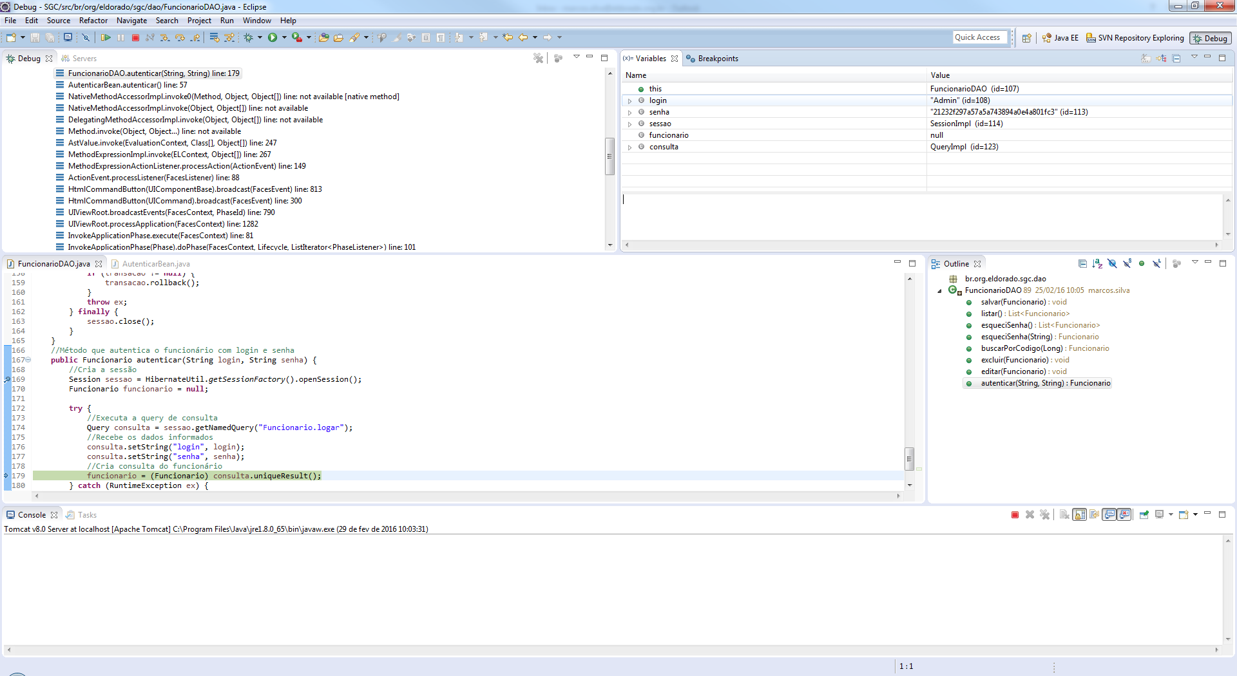

Informações através da consulta do banco de dados:

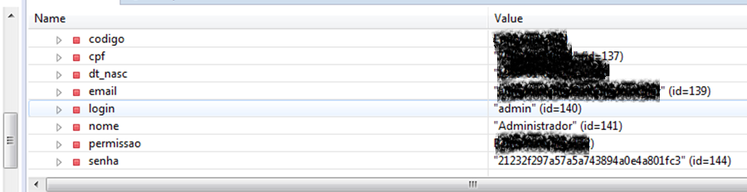

Método onde valida, ele autentica e envia para a tela principal, sendo que era para da erro:

